Картотека упражнений
на развитие мелкой моторики

Составила: Новокшонова А.А.

Ученые – нейробиологи и психологи, занимающиеся исследованиями головного мозга и психического развития детей, давно доказали связь между мелкой моторикой руки и развитием речи. Дети, у которых лучше развиты мелкие движения рук, имеют более развитый мозг, особенно те его отделы, которые отвечают за речь. Иначе говоря, чем лучше развиты пальчики малыша, тем проще ему будет осваивать речь.
Поэтому очень важно уже с самого раннего возраста развивать у ребёнка мелкую моторику. Но просто делать упражнения малышу будет скучно – надо обратить их в интересные и полезные игры, которые:
- Развивают мелкую моторику рук ребенка;
- способствуют развитию речи;
- развивают творческие способности.

Пятница Т.В. Пальчиковые игры и упражнения: Массаж карандашами.
– Мн.: Аверсвэв, 2005.

«Пианино» с карандашом  Нажимание на карандаш поочередно  кончиками пальцев.  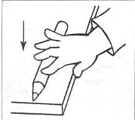 | «Волчок» карандашом  Вращение карандаша на столе большим и указательным пальцами.  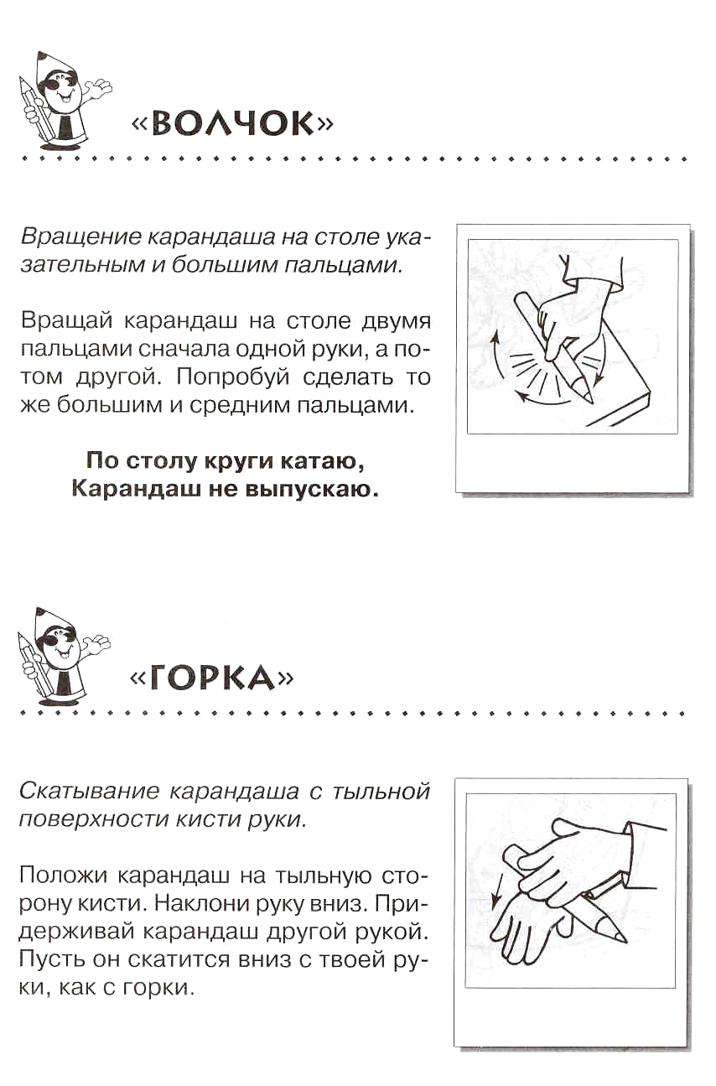  По столу круги катаю,  Карандаш не выпускаю.

Карандаши  Прокатывание карандаша по  поверхности стола.  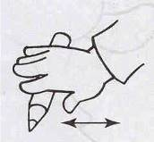  Карандаш я покачу  Вправо, влево - как хочу. | «Прятки» с карандашом  Сжимание карандаша в кулачке.  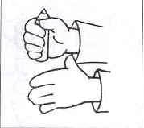  Карандашик позжимаю  И ладошку поменяю.

«Горка» для карандаша  Скатывание карандаша с тыльной  поверхности кисти руки. | «Подъемный кран» карандашом  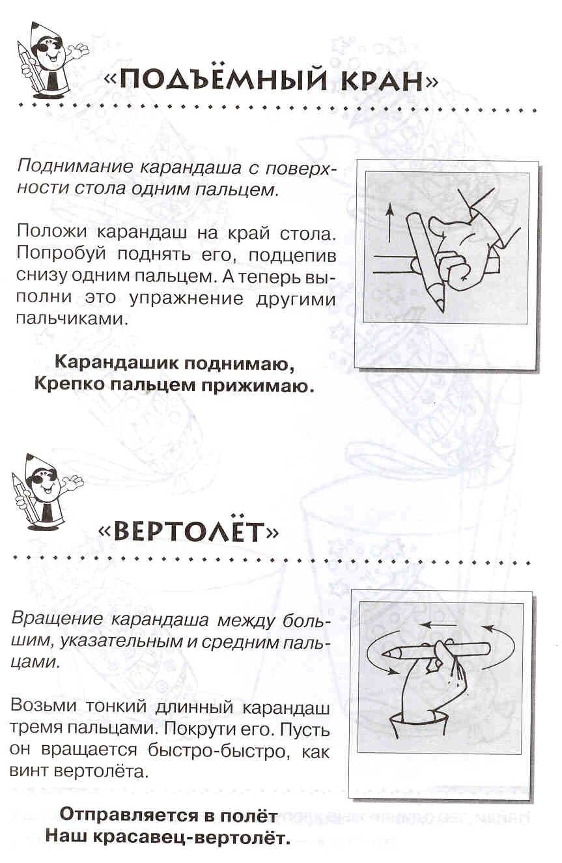  Поднимание карандаша с поверхности стола одним пальцем.  Карандашик поднимаю,  Крепко пальцем прижимаю.
«Вертолет» карандашом  Вращение карандашом между большим,  указательным и средним пальцами.  Отправляется в полет  Наш красавец - вертолет. | «Эстафета» карандашом  Передача карандаша каждому пальчику поочередно.  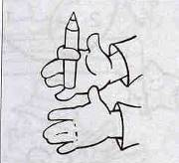

«Скольжение» по карандашу  Продвижение вверх и вниз по длине  карандаша, захватив его пальцами, как  при рисовании, и с упором острым  концом в стол.  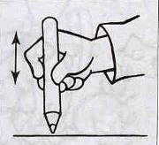  По карандашу скольжу,  Съехать вниз скорей спешу. | «Качалочка» карандашом  Прокатывание карандаша в межпальцевом пространстве.  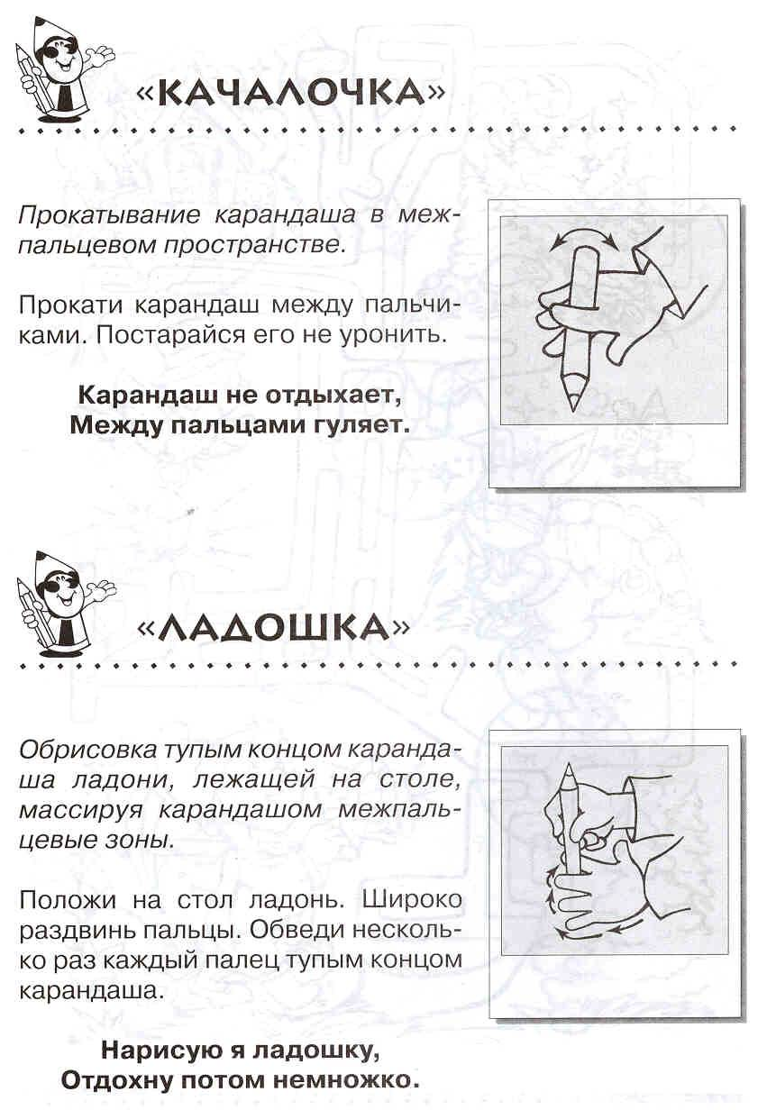  Карандаш не отдыхает,  Между пальцами гуляет.
«Ладошка»

Обрисовка тупым концом карандаша
ладони, лежащей на столе, массируя
карандашом межпальцевые зоны.

Нарисую я ладошку,
Отдохну потом немножко.

